Африканская чума свиней (АЧС)
- АЧС - это высоко заразная болезнь домашних свиней и диких кабанов. Возбудитель АЧС – это вирус, устойчивый во внешней среде и способный сохраняться до 100 и более дней в почве, навозе или охлажденном мясе, 300 дней в ветчине и солонине. В замороженном мясе вирус остается жизнеспособным 15 лет. На досках, кирпиче и других материалах вирус сохраняется до 180 дней. Зараженные свиньи выделяют вирус АЧС с мочой, калом, выделениями из носа, глаз и другими. Здоровые животные заражаются при контакте с больными свиньями или их трупами, а также через корма, особенно через пищевые отходы, содержащие остатки продуктов убоя зараженных свиней, воду, предметы ухода, транспортные средства, зараженные выделениями больных животных.
Гибель свиней, зараженных АЧС, достигает 100 %.
Средств для профилактики и лечения болезни
не существует.
- От заражения до появления первых клинических признаков болезни может пройти от 3 до 15 суток. При остром течении болезни возможна внезапная гибель животных, в других случаях смерть наступает на 1-5 день после появления симптомов: повышение температуры тела (до 42 °С), учащение дыхания и покраснения кожи различных участков тела, чаще ушей, подгрудка, живота и конечностей. Могут наблюдаться понос с примесью крови, кашель, кровянистые истечения из носа, судороги и параличи конечностей.
- К вспышкам АЧС (до 45 % от общего количества неблагополучных пунктов по стране)привело скармливание свиньям не проваренных пищевых отходов. В этой связи, не смотря на их доступность и дешевизну,не скармливайте свиньям пищевые отходы, тем более полученные из сомнительных с точки зрения обеспечения биологической безопасности пунктов общественного питания (придорожные кафе, шашлычные и др.). Другим источником АЧС являются приобретаемые у различного рода торговцев и реализуемые с автомашин без ветеринарных сопроводительных документов, прежде всего живые свиньи, а также комбикорма и зернопродукты, особенно ввезенные в Республику Карелия из других регионов Российской Федерации. Кроме того, угрозу может нести посещение и уход за животными в повседневной одежде и обуви, в которой ранее вы могли посещать другое хозяйство.
- Для предотвращения заноса заболевания необходимо соблюдать следующие правила:
- Содержать свиней в закрытых помещениях, или надежно огороженных, изолированных местах, не допускать свободного выгула свиней и их контактов с другими животными.
- Регулярно проводить очистку и дезинфекцию помещений, где содержатся животные. Для ухода использовать сменную одежду, обувь, инвентарь.
- Исключить кормление свиней кормами животного происхождения и пищевыми отходами без тепловой обработки (проварки). Покупать корма только промышленного производства.
- Не допускать посещения хозяйств, животноводческих подворий посторонними лицами.
- Не покупать живых свиней без ветеринарных сопроводительных документов, не завозить/ вывозить свиней и продукцию свиноводства без разрешения должностных лиц государственной ветеринарной службы. Необходимо регистрировать свинопоголовье в местных администрациях округов и поселений.
- Не проводить подворный убой и реализацию свинины без ветеринарного предубойного осмотра животных и ветеринарно-санитарной экспертизы мяса и продуктов убоя специалистами государственной ветеринарной службы.
- Не покупать мясопродукты в местах торговли, не установленных для этих целей местной администрацией.
- В случаях появления признаков заболевания свиней или внезапной их гибели немедленно обратиться в государственную ветеринарную службу.
- Обязательно представлять поголовье свиней для ветеринарного осмотра, проведения вакцинаций (против классической чумы и рожи), проводить регулярные обработки свиней и помещений для их содержания от кровососущих насекомых (клещей, блох, вшей), вести борьбу с грызунами.
- Не выбрасывать и не захоранивать в землю трупы животных, отходы от их содержания и переработки. Производить утилизацию отходов в строго отведенных местах.
- Не перерабатывать мясо павших или вынужденно убитых свиней, что может привести к распространению болезни.
- Не использовать для поения животных воду из ручьев и небольших рек со спокойным течением, протекающих через лесные массивы, в которых обитают дикие кабаны. При возникновении заразных болезней (в т.ч. АЧС), кроме нарушения ветеринарных правил содержания, убоя, перемещения животных будут учитываться все обстоятельства, способствовавшие возникновению и распространению заболеванию, что отразится не только на административной, но и уголовной ответственности, предусмотренной законом, и на выплате компенсации за отчужденных животных и продукции животноводства. При установлении диагноза «африканская чума свиней» на неблагополучный пункт (хозяйство, населенный пункт, район) устанавливается карантин. По его условиям в очаге инфекции проводится уничтожение всех свиней, а в радиусе 5 км от очага все свинопоголовье, продукция свиноводстваподлежит изъятию и уничтожению.
При проведении карантинных мероприятий подлежат уничтожению малоценный инвентарь и деревянные постройки. Важно знать, что проведение дезинфекции подсобных помещений, построенных из материалов, имеющих пористую структуру(кирпич, пеноблоки и др.) не гарантирует 100 % уничтожения вируса.

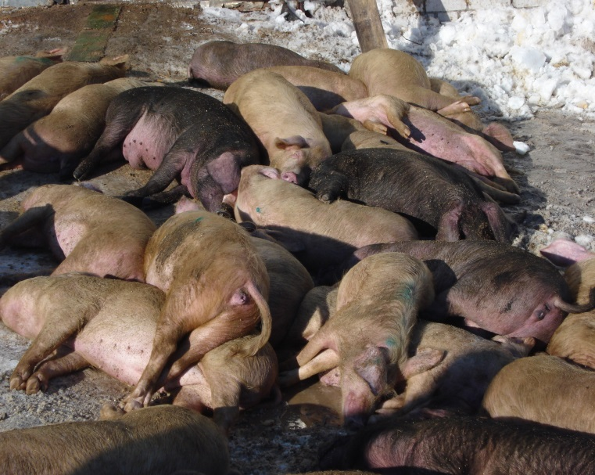

Жесткое соблюдение предписываемых карантинных мер – единственный способ борьбы с африканской чумой свиней

ПОМНИТЕ!
Вирус АЧС в полевых условиях устойчив к гниению, длительно сохраняется в различных выделениях больных животных:
В навозе вирус АЧС сохраняет свою активность от 60 до 100 дней, в почве – до 4 месяцев.
Вне организма в физиологических средах или сыворотке крови вирус АЧС сохраняется
- 6 лет при температуре 5°С в темноте (низкие температуры способствуют длительному выживанию вируса);
18 месяцев в крови или сыворотке крови при комнатной температуре;
- до 1 месяца при температуре 37°С;
- 3,5 часа при температуре 56°С, до 10 минут при 60°С.
Вирус АЧС не инактивируется при созревании мяса, трупном окоченении и разложении трупа животного и сохраняет свою активность
- 4 месяца в охлажденном мясе;
- 15 лет в замороженных тушах.

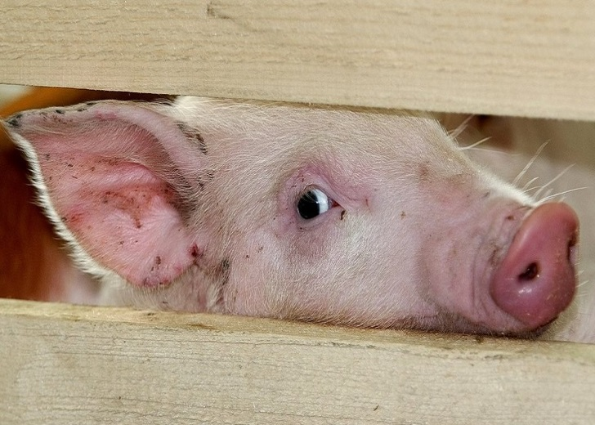

Только строгое выполнение указанных рекомендаций позволит избежать заноса АЧС на ваши подворья,
что позволит избежать финансовых потерь, административной и уголовной ответственности.

Государственная ветеринарная служба

Ветеринарная станция по Петрозаводскому городскому округу и Прионежскому муниципальному району
т. (8-8142) 74-88-63
Медвежьегорский ветеринарный участок
т. (8-814-34) 5-65-79
Кондопожская ветеринарная станция
т. (8-814-51) 7-83-19
Пудожский ветеринарный пункт
т. (8-814-52) 5-13-96
Сегежская ветеринарная станция
т. (8-814-31) 7-33-82
Кемский ветеринарный участок
т. (8-814-58) 2-15-48
Беломорский ветеринарный пункт
т. (8-814-37) 5-16-56
Лоухский ветеринарный пункт
т. (8-814-39) 5-18-20
Костомукшская ветеринарная станция
т. (8-814-59) 5-16-13
Калевальский ветеринарный пункт
т. (8-814-54) 4-17-70
Муезерский ветеринарный пункт
т. (8-814-55) 3-38-18
Олонецкая ветеринарная станция
т. (8-814-36) 4-17-36
Пряжинский ветеринарный участок
т. (8-814-56) 3-12-34
Питкярантская ветеринарная станция
т. (8-814-33) 4-37-67
Суоярвский ветеринарный пункт
т. (8-814-57) 5-21-75
Сортавальская ветеринарная станция
т. (8-814-30) 4-90-13
Лахденпохский ветеринарный участок
т. (8-814-50) 2-29-16

РЕКОМЕНДАЦИИ
по предупреждению заноса и распространения африканкой чумы свиней среди домашних свиней в хозяйствах граждан

ГБУ РК «РЦВК»
г.Петрозаводск, Шуйское шоссе, д.24
т. (8-814-2) 74-87-72

